
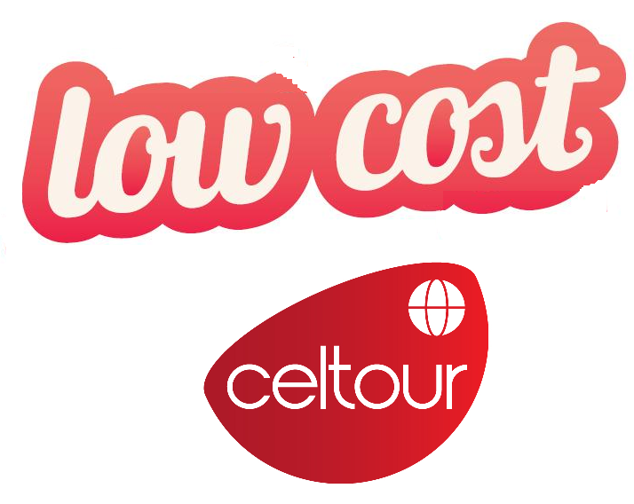
MISTERIOS DE ANGKOR WAT
4 días/ 3 noches

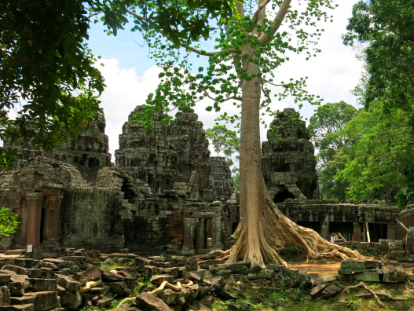
SALIDAS: VIERNES y SABADOS
Abril 05 de 2024 a Marzo 28 de 2025

Día 01 (Viernes) – SIEM REAP
Llegada a Siem Reap y traslado al hotel. Por la tarde, introducción a la historia de la zona con una visita guiada del Museo Nacional de Angkor, seguida de la visita de los talleres del centro Senteurs d’Angkor. Regreso al hotel. Cena y alojamiento
IMPORTANTE: Para pasajeros con vuelo de llegada después de las 13:00, no es posible realizar el tour de la tarde, tendrán tiempo libre (no reembolsable).

Día 02 (Sábado) – SIEM REAP
Desayuno. Por la mañana, traslado a la Gran Ciudad de Angkor Thom. La visita incluye los famosos templos de Bayon, Baphuon, la Terraza de los Elefantes y la terraza del Rey Leproso. Después, visita del templo más fotografiado, Ta Prohm, construido entre mediados del siglo XII y principio del siglo XIII. Este templo se ha dejado tal y como lo encontraron: invadido por árboles y raíces y con partes del templo aún esparcidas en el suelo. Esto hace que el templo de Ta Phrom sea uno de los más pintorescos de todo Angkor. Almuerzo en un restaurante local. En la tarde, salida en Tuk-Tuk para visitar el mayor templo de la zona: Angkor Wat, construido en el siglo XII. Este templo cubre más de 210 hectáreas y comprende galerías, columnas, bibliotecas, pabellones, patios, estanques, y ofrece además unos bellos bajorrelieves que relatan la historia de Ramayana y la vida diaria en tiempos de la construcción de Angkor. El día concluye con la visita del Templo Pre Rup, conocido como el templo de la montaña, cuyas piedras ofrecen lindos tonos ocres al final de la tarde realizaremos un paseo en barco. Este relajado paseo es perfecto para concluir el tour en Angkor. Disfrutaremos de la puesta de sol desde el foso del místico templo de Angkor Thom. Cena y allojamiento

Día 03 (Domingo) – SIEM REAP
Desayuno. En la mañana; visita del lago Tonle Sap, la mayor reserva de agua dulce del sudeste asiático. El nivel del agua tiene la particularidad de subir de varios metros cada año durante la época de lluvias, llegando a cuadruplicar el volumen original según las crecidas del río Mekong. Se dará un paseo en barco por el lago hasta el pueblo Chong Kneas para conocer de cerca la vida de los pueblos pescadores de esta zona (Nota: durante la temporada seca en Camboya, de Marzo a Julio, es posible que el nivel del agua sea muy bajo y no se pueda acceder a este pueblo. Si esto ocurre, se organizará la visita a la aldea de Kampong Khleang. Para llegar a esta otra aldea hay que desplazarse 55 km en coche desde Siem Reap. Esta aldea con palafitos es muy auténtica y original, y explorar la zona a pie, con las casas expuestas por el bajo nivel del agua, es una experiencia muy interesante). Almuerzo en un restaurante local. En la tarde, salida a las afueras de Siem Reap para visitar el conjunto de los templos de Roluos. Este complejo fue la capital de la antigua civilización Hariharalaya que reinó entre los siglos VIII y IX. Visita de los principales templos: Bakong, Preah Koh y Lolei. A continuación paseo en carro de bueyes para descubrir los campos y pueblos de la zona de forma divertida. Esta noche, cena Khmer con espectáculo de danzas tradicionales Apsara en el Teatro Apsara. Recogida en el hotel alrededor de las 19:00 y traslado en coche hasta el restaurante. Alojamiento

Día 04 (Lunes) – SIEM REAP– SALIDA
Desayuno. Tiempo libre hasta la hora de ser trasladados al aeropuerto….
FIN DE NUESTROS SERVICIOS

PRECIO POR PERSONA CAT. 3.5* CAT.4*
ABRIL 01-30 + OCT 01 DE 2024 – MARZO 31 DE 2025
En habitación doble Usd 588 Usd.682.
Suplemento. Individual Usd 161 Usd.249.

MAY 01 A SEPT 30 DE 2024
En habitación doble Usd 530. Usd.561.
Suplemento. Individual Usd 122. Usd.166.
+2% gastos bancarios

SERVICIOS INCLUIDOS
*Traslados llegada y salida con chofer local
*Alojamiento en hoteles elegido
*Visitas con guías multilingües (Ingles/Portugués/ Español/Francés)
* Alimentación mencionada en el itinerario

* Tarjeta básica de viaje + amparo de gastos de cancelación y/o interrupcion (aplican condiciones de producto) – 74 años

EL PRECIO NO INCLUYEN:
- Tarifas aéreas domésticas o internacionales
- Visados, pasaportes
- Bebidas y comidas que no estén indicadas en el itinerario
- Gastos personales y propinas a Guías y maleteros
- Suplemento en Navidad y Año Nuevo
- En general ningún servicio que no esté claramente estipulado en el presente itinerario

HOTELES PREVISTOS:
CIUDAD HOTEL 3.5* HOTEL 4*
Siem Reap: Tara Angkor Sokha Angkor

NOTAS GENERALES A TENER EN CUENTA:
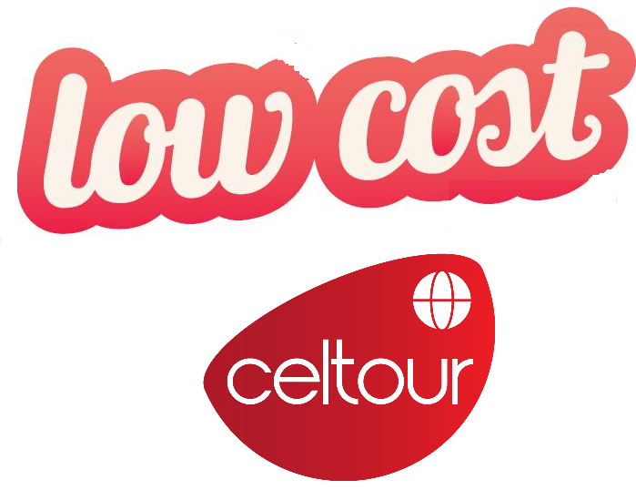
Programas con este logo serán circuitos con servicios básicos, en los cuales intentamos mantener una categoría mínima de confort en los hoteles y sobre todo que tengan instalaciones aptas para Occidentales; las visitas serán más cortas (2 a 3 horas por lo general) y el resto de día libre teniendo la posibilidad de aprovechar el tiempo libre por su cuenta o bien adquirir en destino una visita opcional la cual deben coordinar con el guía local
Low Cost = Bajo precio, se entiende que el cliente que lo acepte y lo reserve tiene claro este concepto de viaje y no se aceptaran reclamaciones por categoría de los alojamientos o de la duración de las visitas aquí incluidas.

Cualquier referencia que se haga a precios, tarifas o cotizaciones, está sujeta a cambios o disponibilidad en el momento de la reserva y confirmación por parte de la aerolínea, hoteles y operador. Por tanto se debe tratar como un dato preliminar y debe estar sujeto al pago o a nuestra confirmación escrita – "

DEPOSITO:
Para realizar reservas en firme se requiere un depósito del 30% del valor total de la cotización por persona y cuyo valor será abonado al pago total.

VISAS REQUERIDAS:
Para los ciudadanos colombianos necesitan visa para este viaje CAMBODIA
PASAPORTE CON VALIDEZ SUPERIOR A UN AÑO CON HOJAS LIBRES
VACUNA DE LA FIEBRE AMARILLA

REQUISITOS SANITARIOS:
SERA RESPONSABILIDAD DEL VIAJERO Y SU AGENCIA DE VIAJES CUMPLIMENTAR TODOS LOS REQUERIMIENTOS SANITARIOS REQUERIDOS PARA ESTE VIAJE YA SEA EN EL PAIS DE DESTINO COMO PAIS DE CONEXION (SI CORRESPONDE). VIAJES CELTOUR DARA INFORMACION BASICA GENERAL ANTICIPADA PERO TENIENDO EN CUENTA LOS CAMBIOS FRECUENTES DE LAS CONDICIONES DE ENTRADA DEBERAN SER CONSULTADAS CONSTANTEMENTE POR PARTE DEL VIAJERO DIAS ANTES DE LA SALIDA

CANCELACIONES:
Al tratarse de destinos especiales cualquier cancelación dentro de los 45 dias anteriores a la salida generara fuertes gastos. Consulte valores de penalidad al momento de hacer la reserva.

IMPORTANTE:

Es responsabilidad de cada viajero, ir provisto de su pasaporte y documento de identidad preciso, vigente y dotado de todos los visados y requisitos necesarios, declinando las agencias prestatarias de servicios y operadores, toda responsabilidad, en el caso de ser rechazada por alguna autoridad la entrada en un País, por carecer de algunos de los requisitos que se precisen o defecto en el pasaporte, y será por cuenta del viajero cualquier gasto que se origine, aplicándose en estas circunstancias las condiciones establecidas para la cancelación y rechazo voluntario de los servicios.

CLAUSULA DE RESPONSABILIDAD: APLICAN CONDICIONES GENERALES DEL FOLLETO IMPRESO DESTINOS CELTOUR 2023
La organización de estos viajes combinados ha sido realizado por VIAJES CELTOUR operador mayorista con Registro Nacional de Turismo 3487, y/o sus operadores locales, se hace responsable ante los usuarios por la total prestación de servicios descritos en el presente folleto
VIAJES CELTOUR S.A.S según lo dispuesto en el artículo 17 de la ley 679 de 2001 rechaza todas las formas de explotación, pornografía, violencia, turismo sexual y demás formas del abuso a menores de edad y advierte al turismo que es castigado conforme a las disposiciones legales vigentes.
En Viajes Celtour S.A.S estamos comprometidos:
. A prevenir la comercialización sobre el tráfico de piezas y/o bienes pertenecientes al patrimonio cultural de la nación según la ley 397 de 1997, Decreto 833 del 2001 y ley 1185 del 2008.
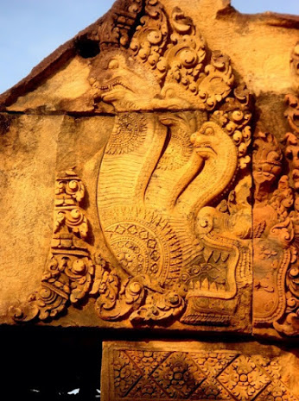
. A Prevenir la comercialización de especies de flora y fauna amenazadas o en peligro de extinción en Colombia e ilícito aprovechamiento de recursos naturales renovables, según la ley 17 de 1981, la resolución Ministerial No 1367 del 2000 y ley 1453 del 2011 articulo 29.
. A prevenir la explotación laboral infantil según la ley de infancia y adolescencia 1098 del 2006.
. A garantizar la protección de los derechos de una persona o grupo de personas, comunidad o pueblo, que son vulnerados en actos de racismo o discriminación ley 1482 del 2011 y la ley 1752 del 2015 castigos penales para aquellos que realicen actos de discriminación en contra de personas con discapacidad.
VIAJES CELTOUR SE ADHIERE A LA CAMPAÑA VIAJES Y TURISMO RESPETUOSOS CON LA NATURALEZA
En diciembre de 2022, el Consejo Mundial de Viajes y Turismo (CMVT), la Organización Mundial del Turismo de las Naciones Unidas (OMT) y la Alianza para la Hostelería Sostenible anunciaron una nueva colaboración para unir a los sectores público y privado en torno a una visión compartida de viajes y turismo respetuosos con la naturaleza para detener y revertir la pérdida de biodiversidad de aquí a 2030. El sector de los viajes y el turismo se comprometieron a adoptar un enfoque del turismo positivo para la naturaleza. Esto incluye integrar salvaguardas de la biodiversidad, reducir las emisiones de carbono, mitigar el impacto de la contaminación, limitar el uso insostenible de los recursos y proteger y restaurar la naturaleza y la vida silvestre.
El sector turístico se ha comprometido a detener e invertir la pérdida de biodiversidad y a promover la conservación y restauración del medio ambiente. Su objetivo es mejorar el bienestar, los medios de subsistencia y la economía de las personas, aprovechando el potencial único del turismo como agente de cambio positivo.
Desde Viajes Celtour queremos apoyar y compartir los objetivos de esta iniciativa con nuestros clientes y amigos e invitarlos a participar a través de la web: https://www.cbd.int/doc/publications/tou-gdl-en.pdf
Adicionalmente, se invita a las personas de todo el mundo a compartir historias sobre cómo el turismo ha marcado la diferencia sus vidas.
“Viajar nos brinda recuerdos que duran toda la vida y las experiencias más increíbles para compartir. Pero ésta es solo la mitad de la historia, ya que los viajes y el turismo tienen un beneficio enormemente positivo para el mundo, mucho más allá del placer inmediato que brinda a quienes pueden explorar y descubrir personas, lugares y experiencias increíbles por sí mismos.”




